Конспект к уроку 2

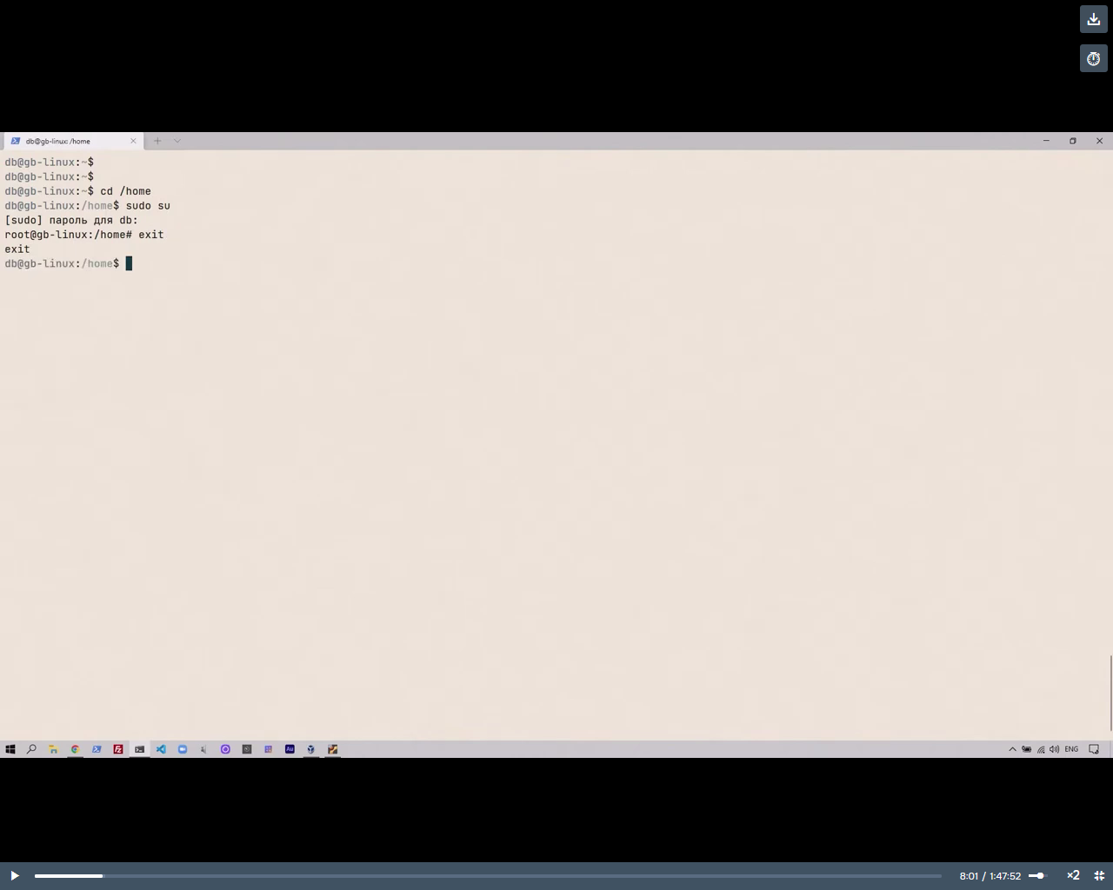

Переходим в рабочую дирректорию ~

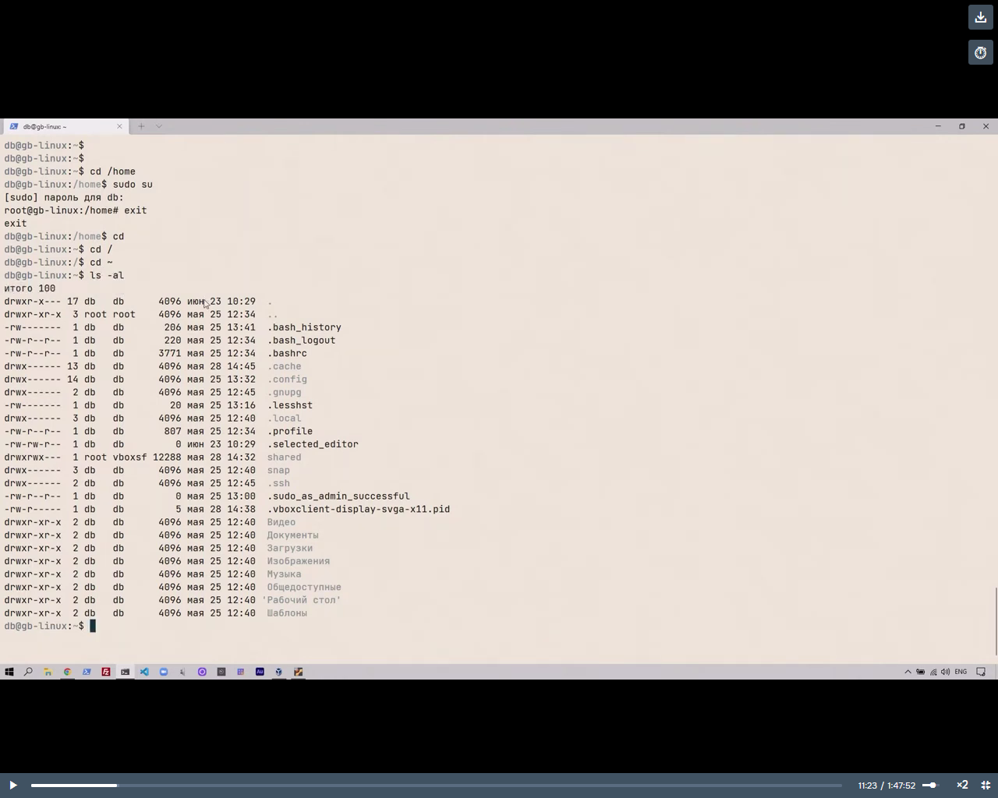

Посмотрим каталог proc (с процессами), выведем список файлов

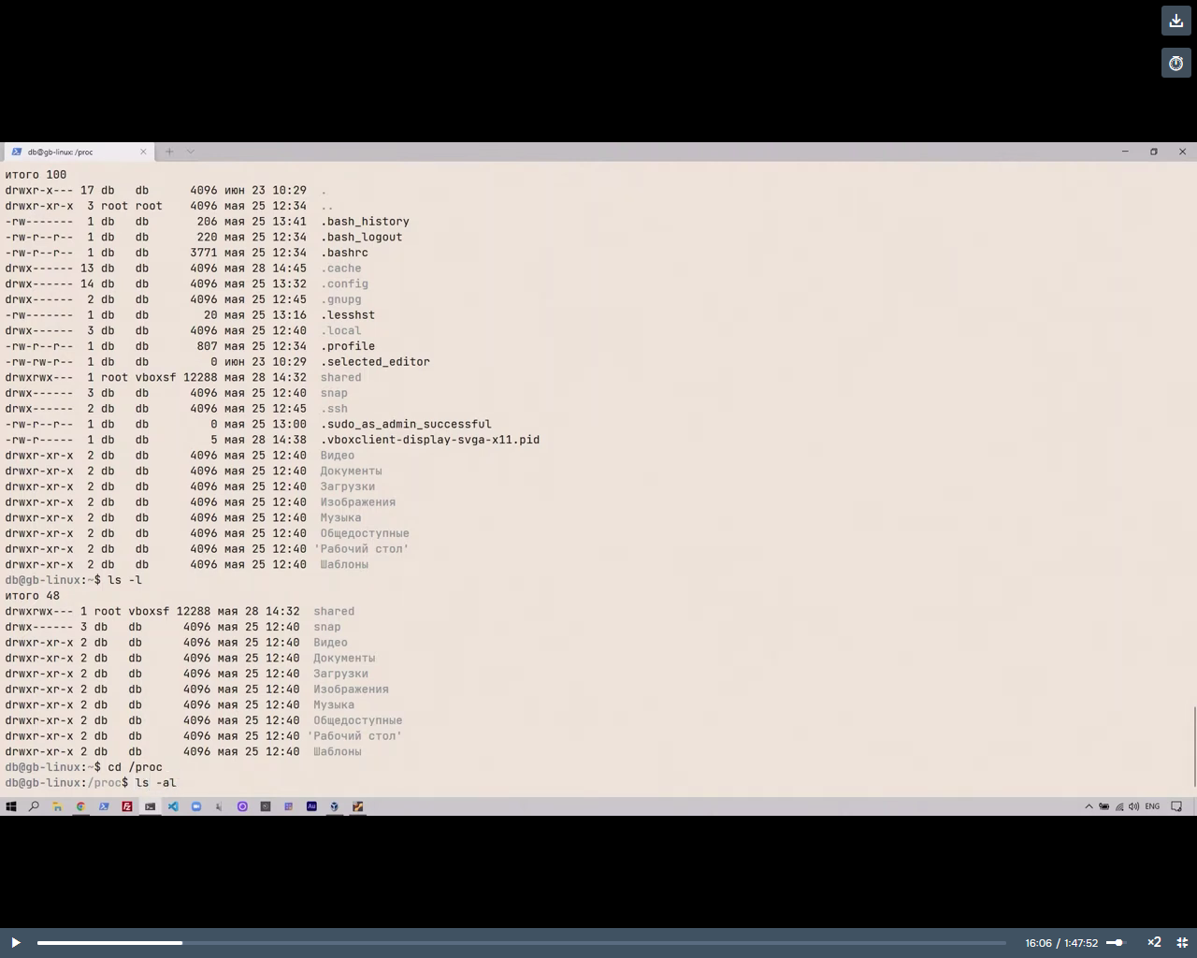

Распечатать содержимое файла в терминал: cat

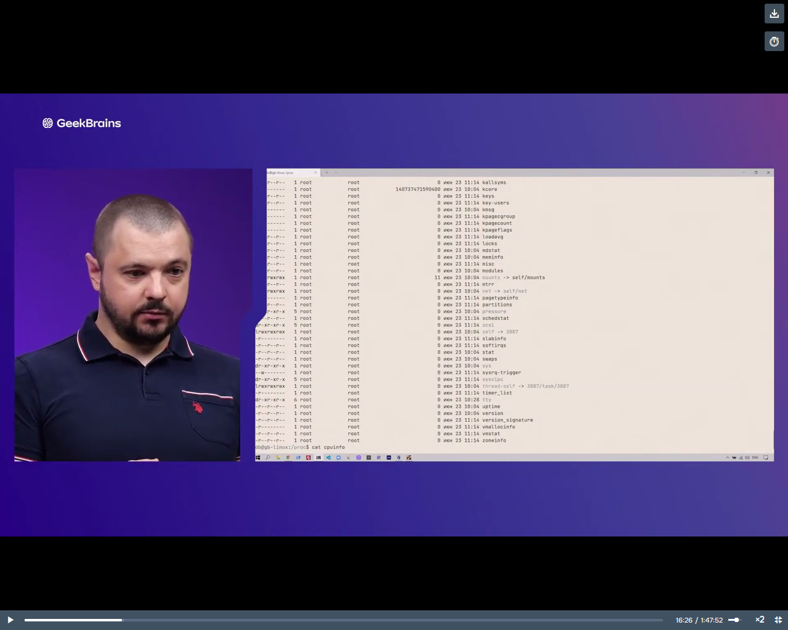

Посмотрим каталог dev

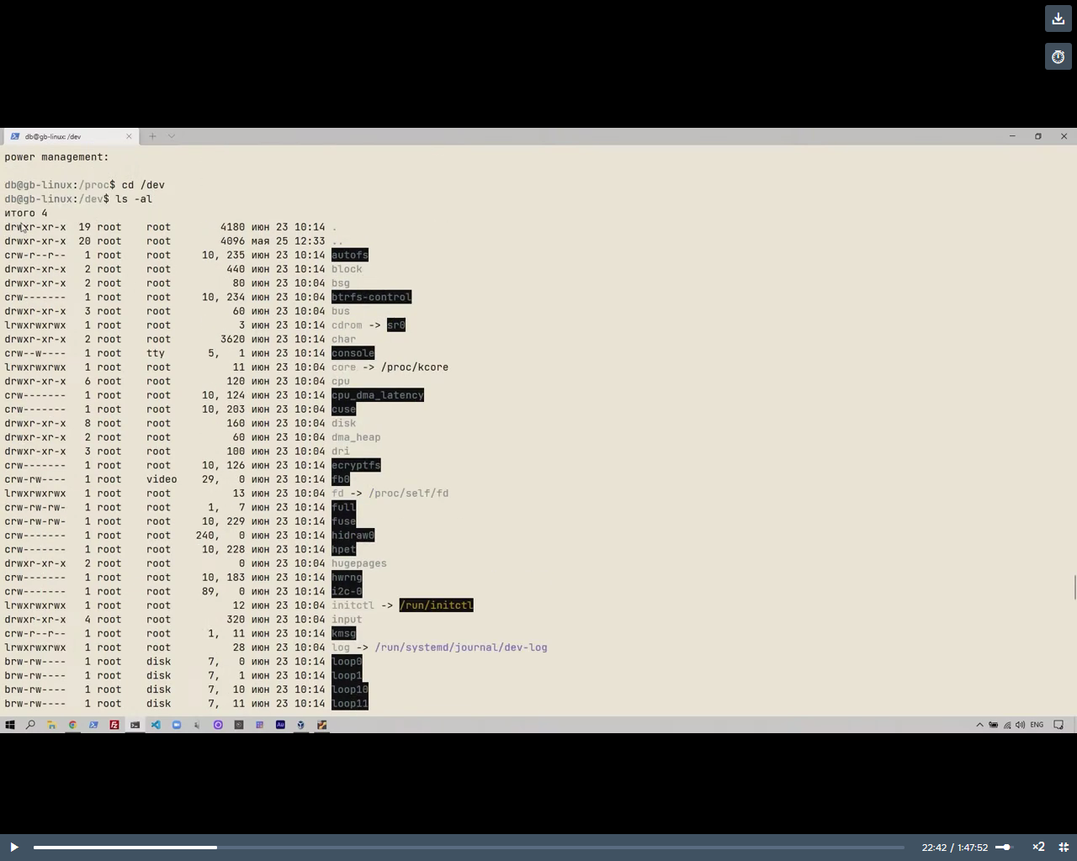

Посмотрим каталог run

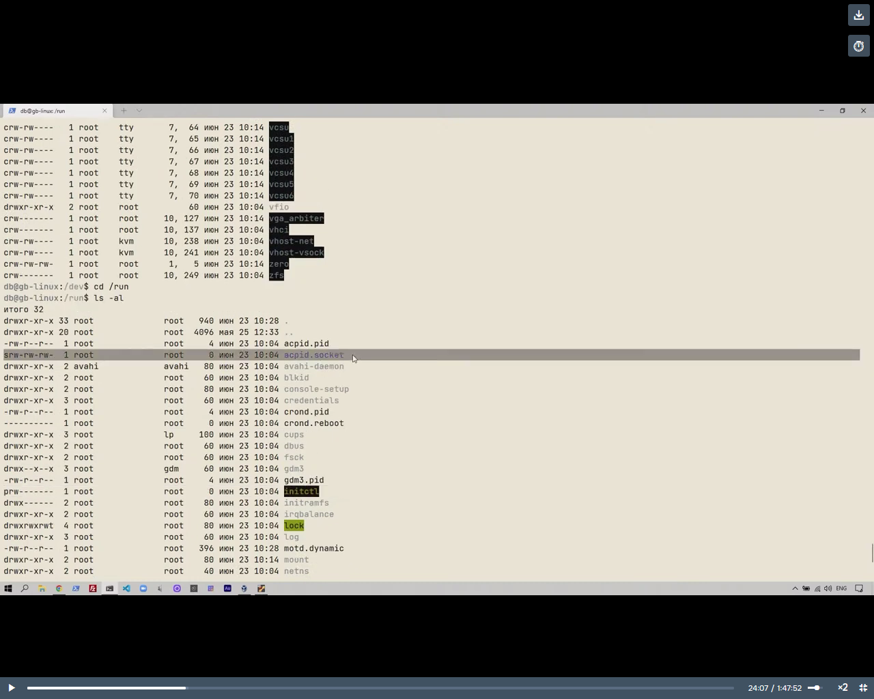

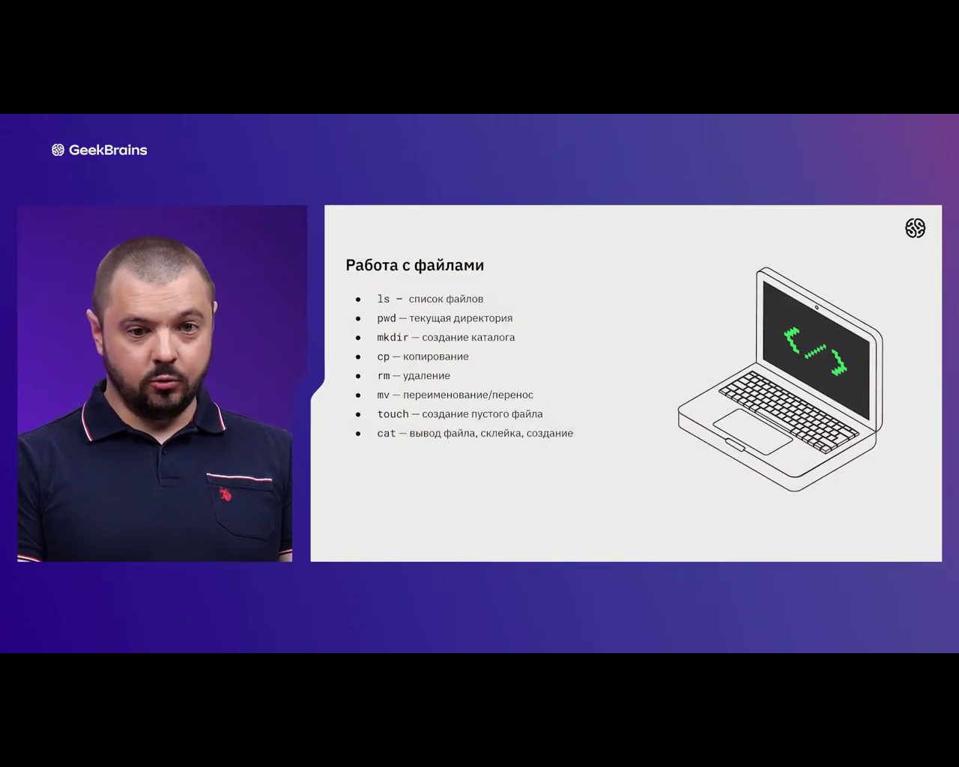

Справка по командам

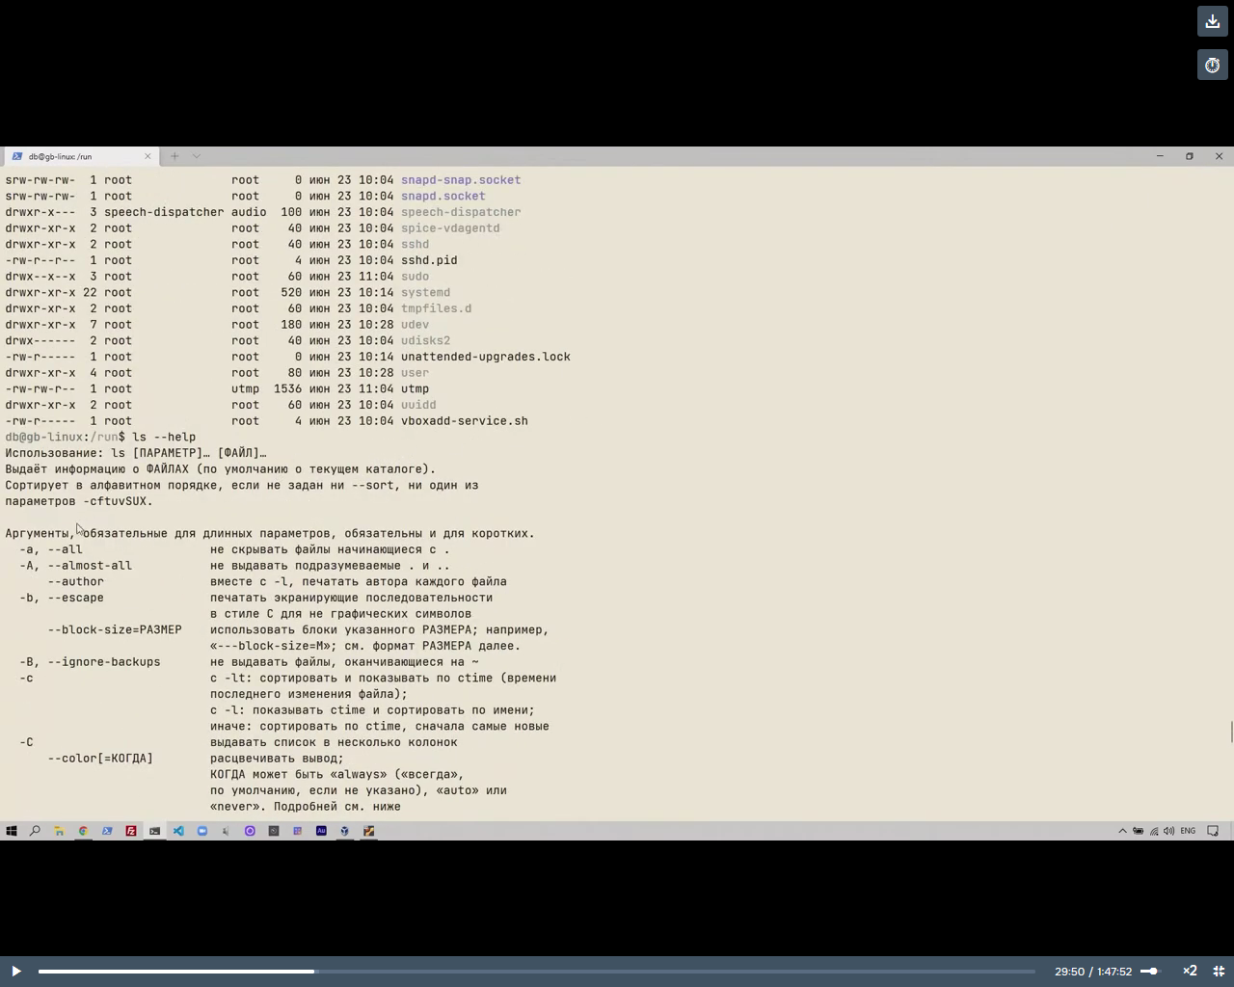

Более полноая справка: man ls

Выходим в домашний каталог, создаем папку test, проверяем.

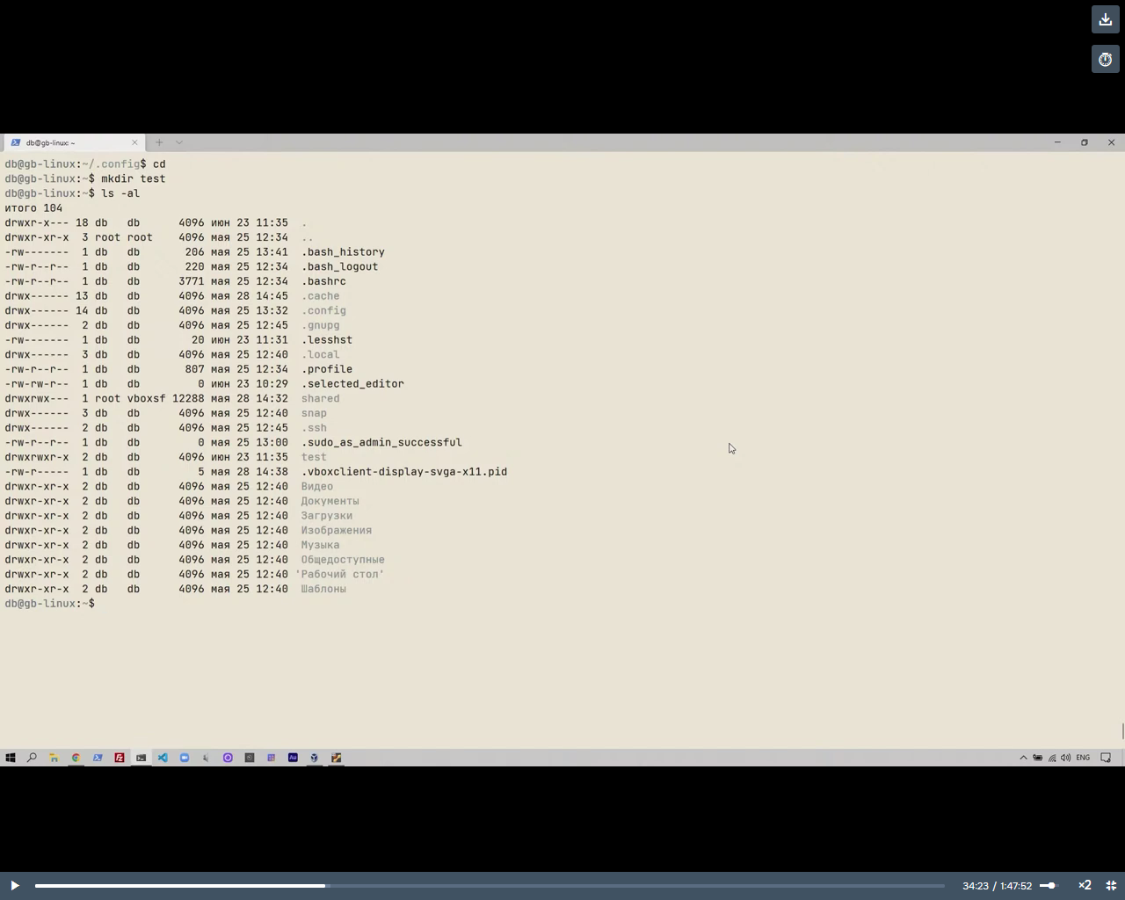

Создаем несколько папок одновременно (-р – parent):

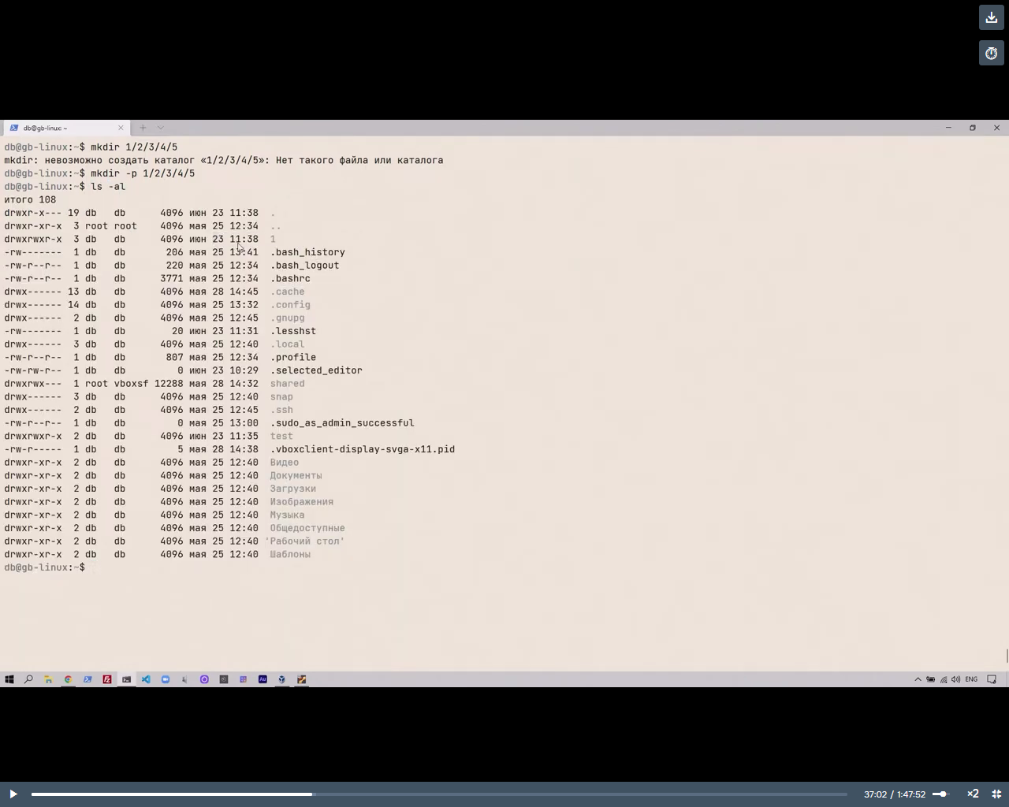

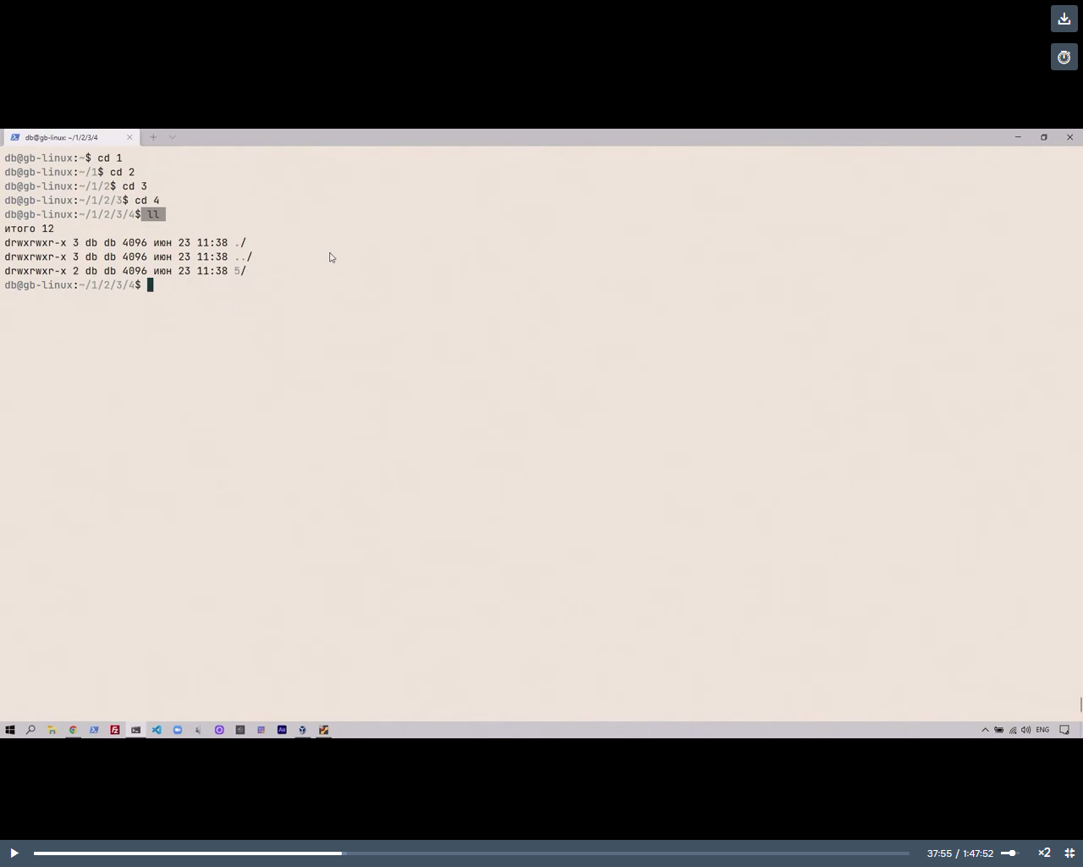

Возвращаемся в папку test, создаем файл и записываем в него текст. Для выхода из режима записи CTRL+ D.

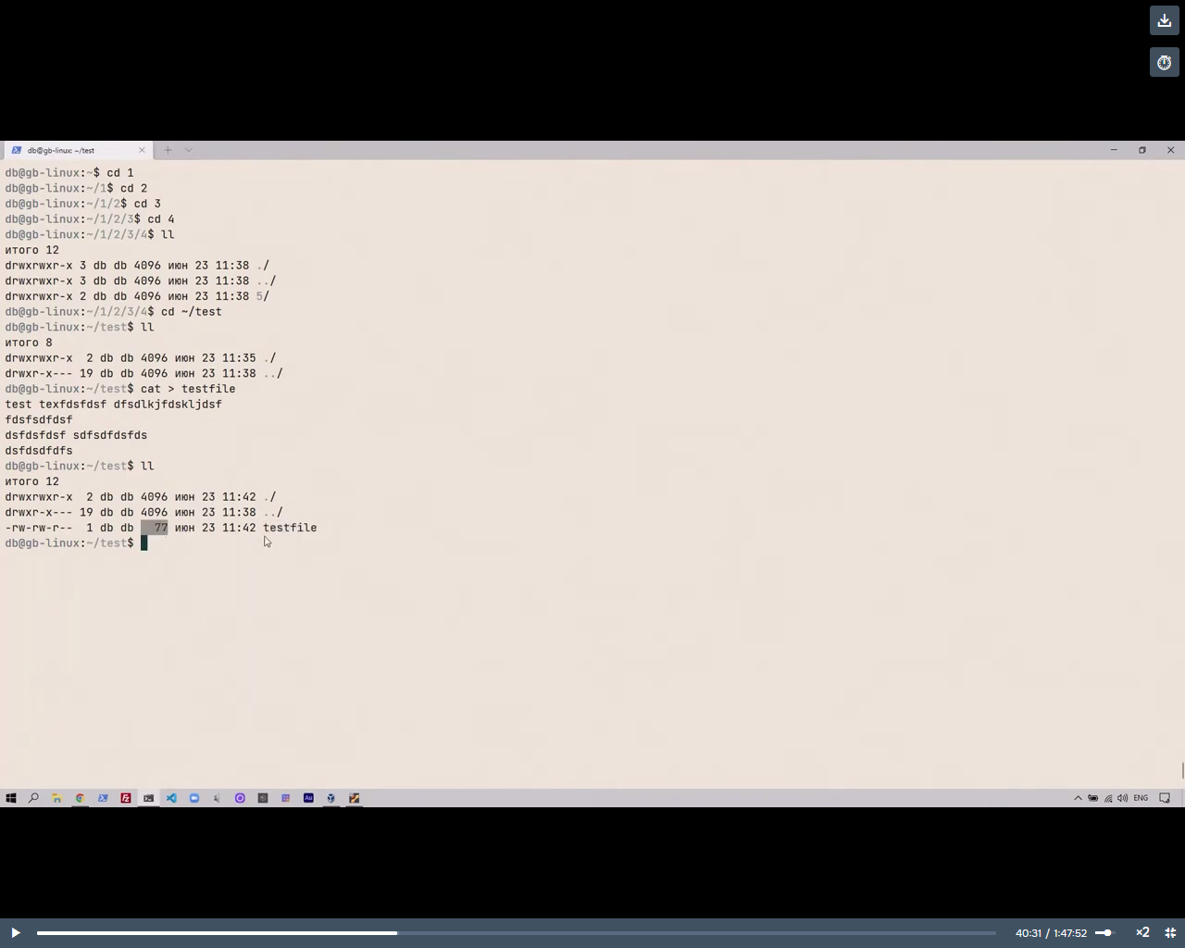

Копируем файл с новым именем

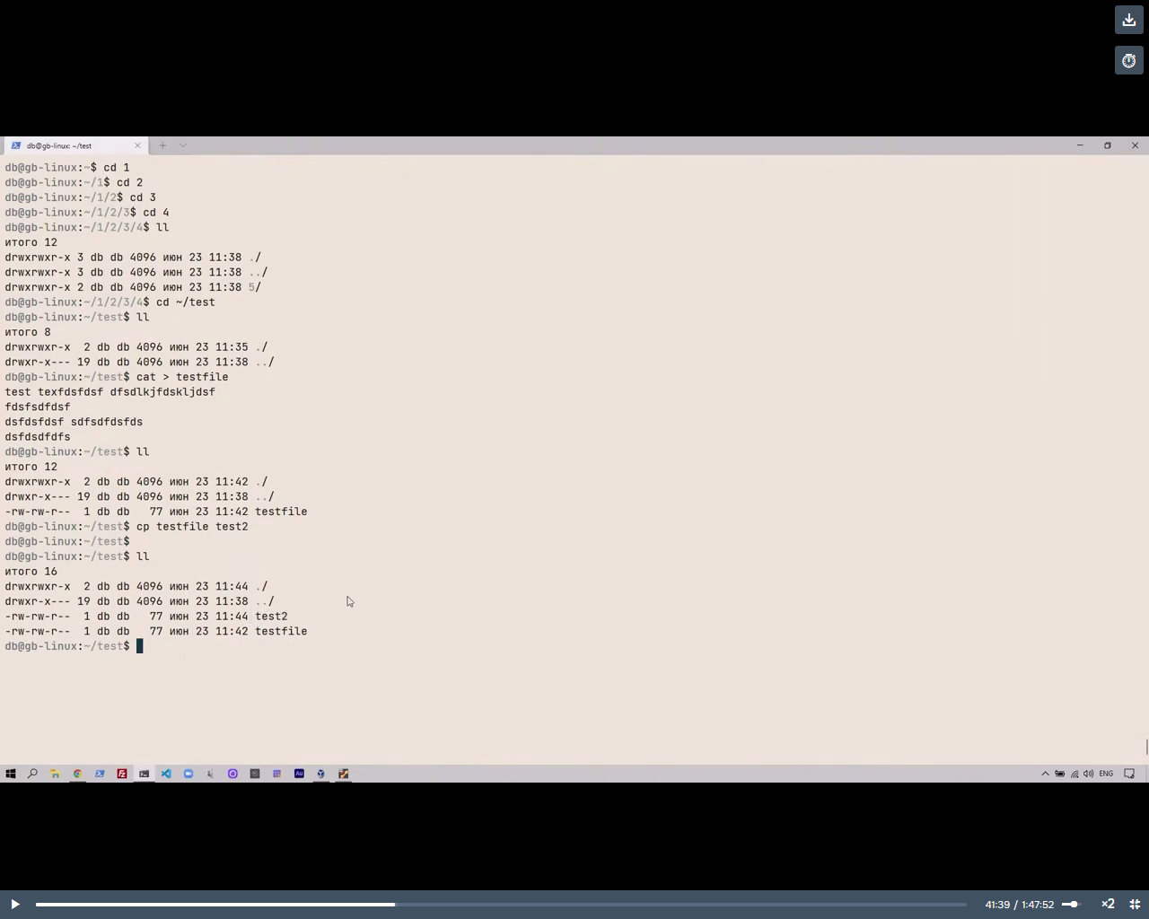

Выходим на уровень выше (~), копируем каталог test в test2 (используем –r рекурсивно):

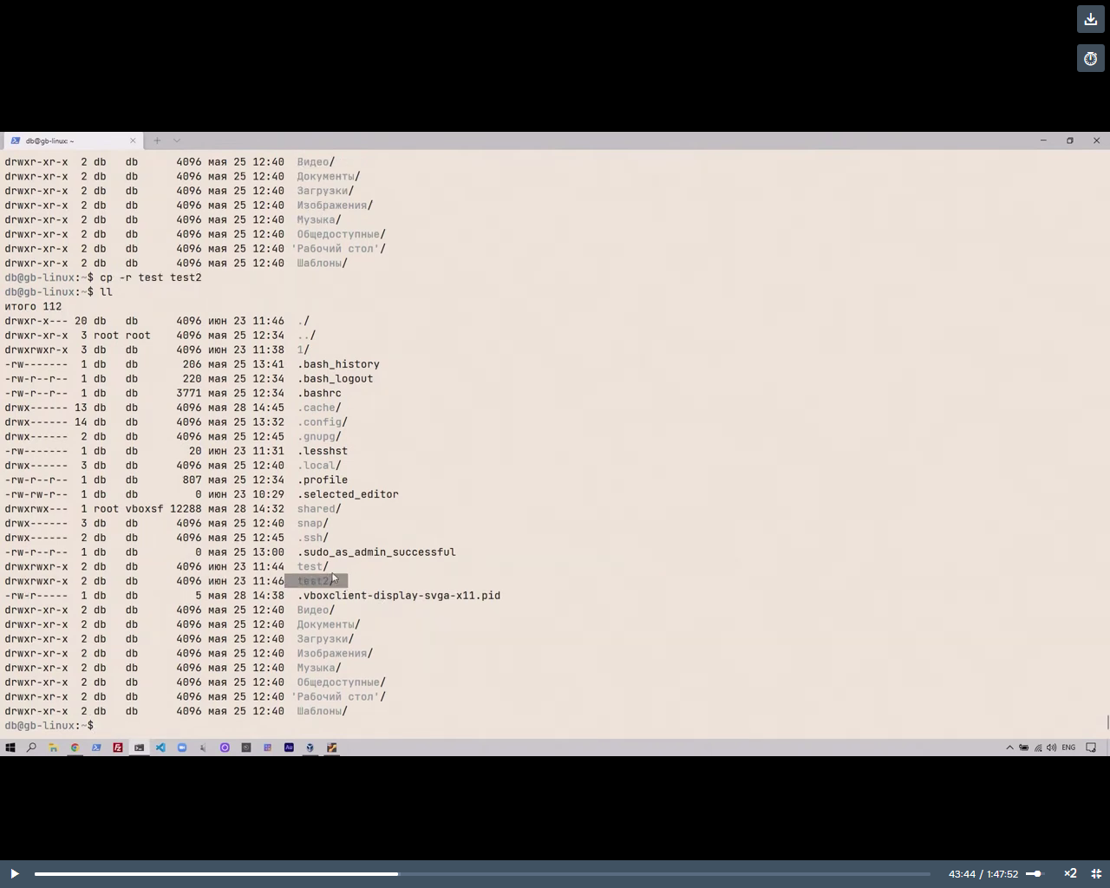

Переименование/перемещение

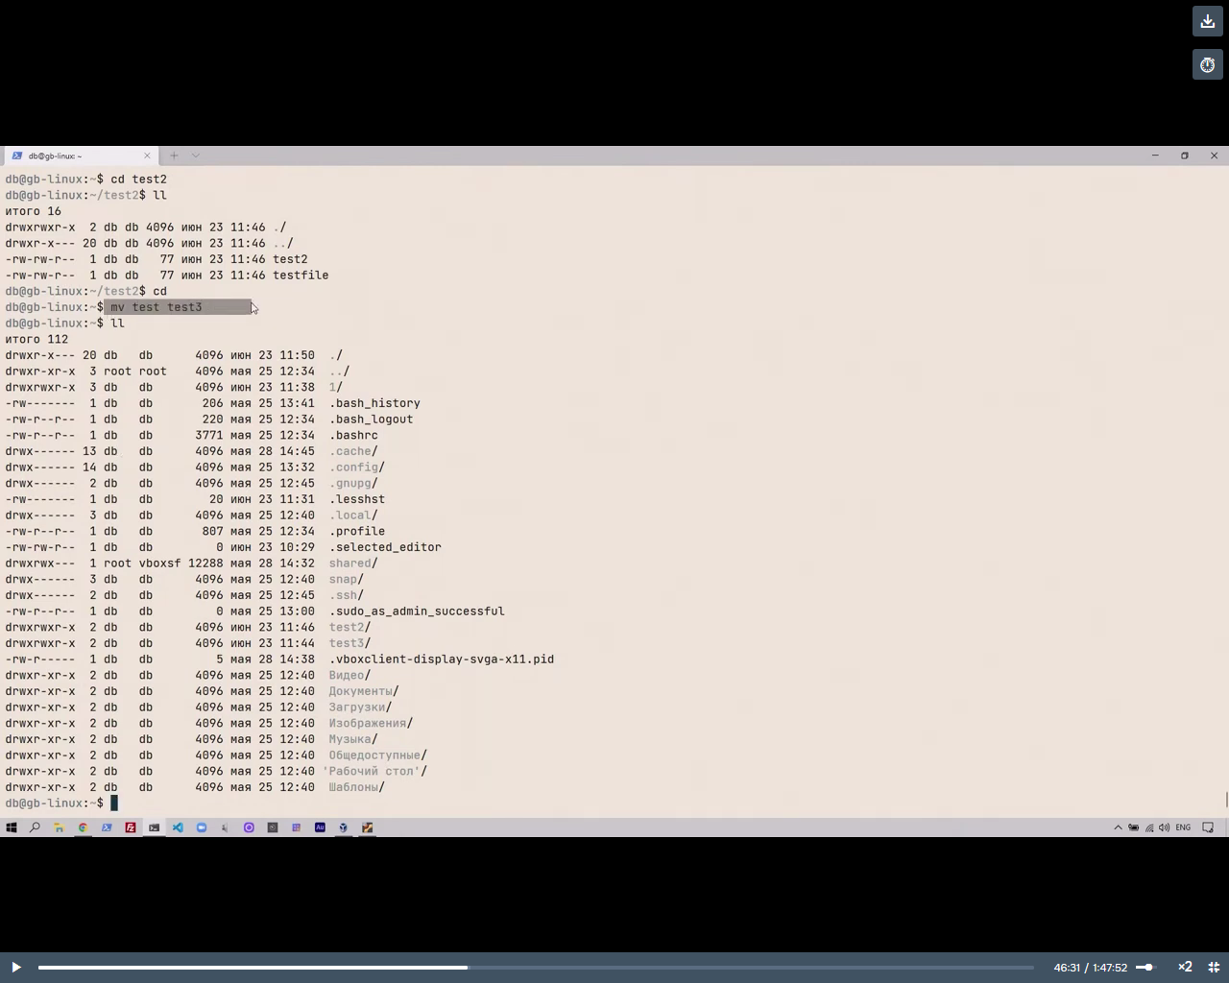

Здесь каталог удалился и создался заново с новым именем, так как все происходит в одном месте.

Удаляем файл test2, выходим на уровень выше, удаляем каталог test2 (-rf рекурсивно, force) безвозвратно.

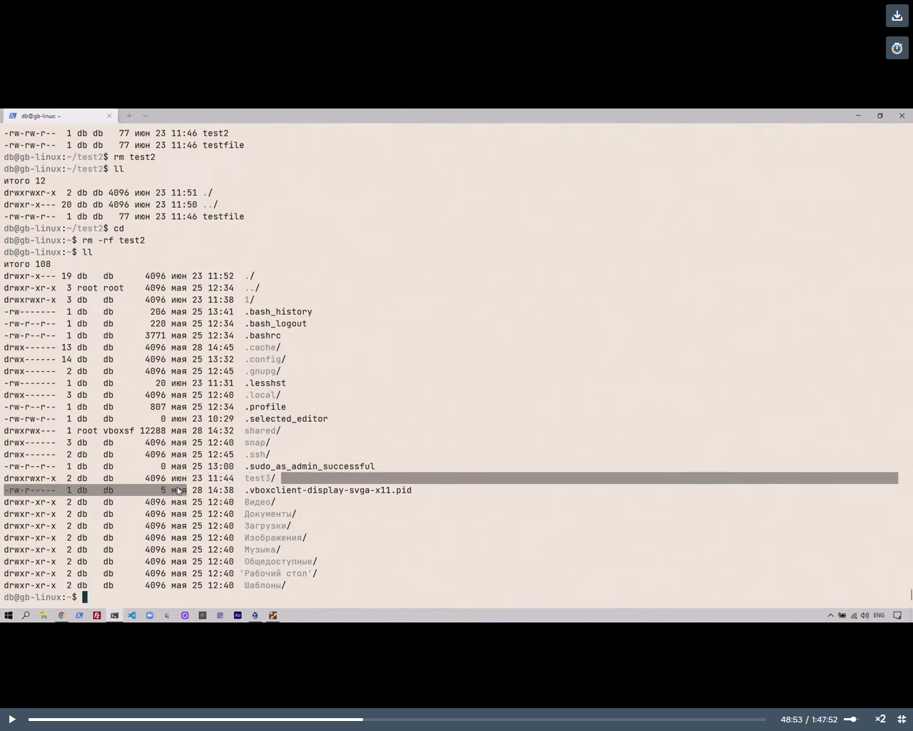

Для избежания ошибки при удалении лучше указывать полный путь к файлу.

Создаем новый пустой файл в каталоге test3 – touch testt.

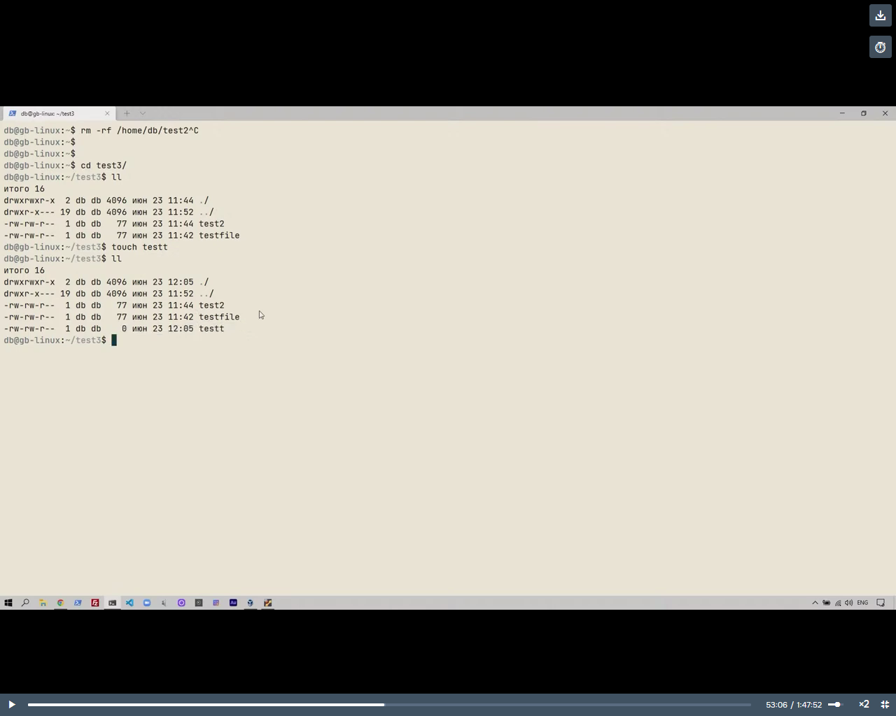

Можно склеить два файла вместе в новый файл – cat файл1 файл2 > новый файл

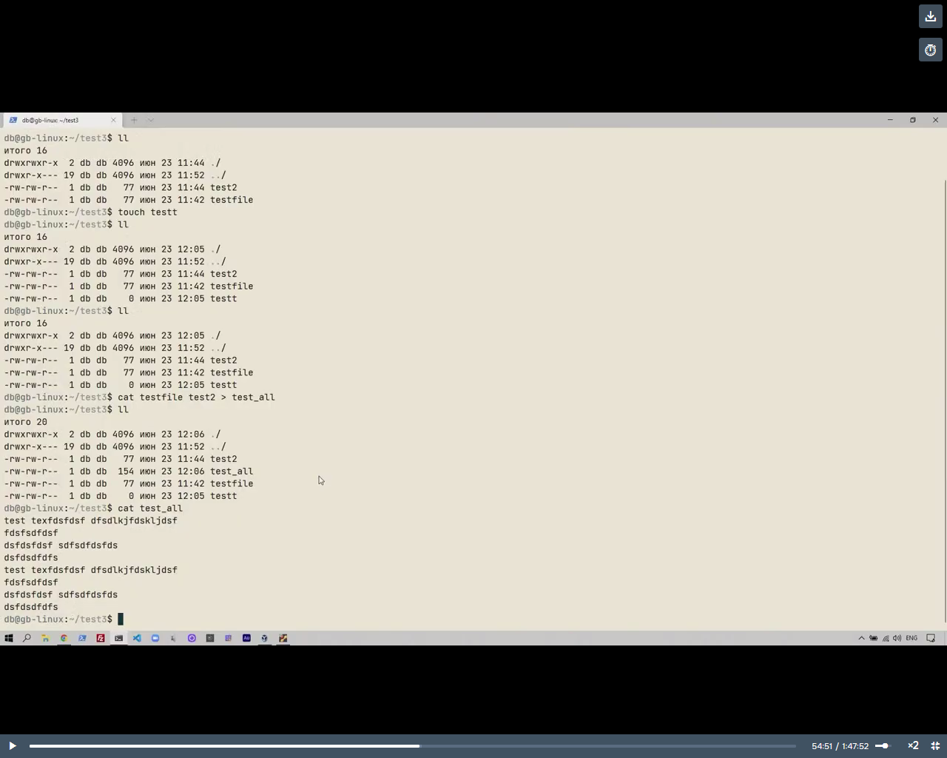

## Жесткие ссылки

Переходим в test3, делаем жесткую ссылку (link) к test2

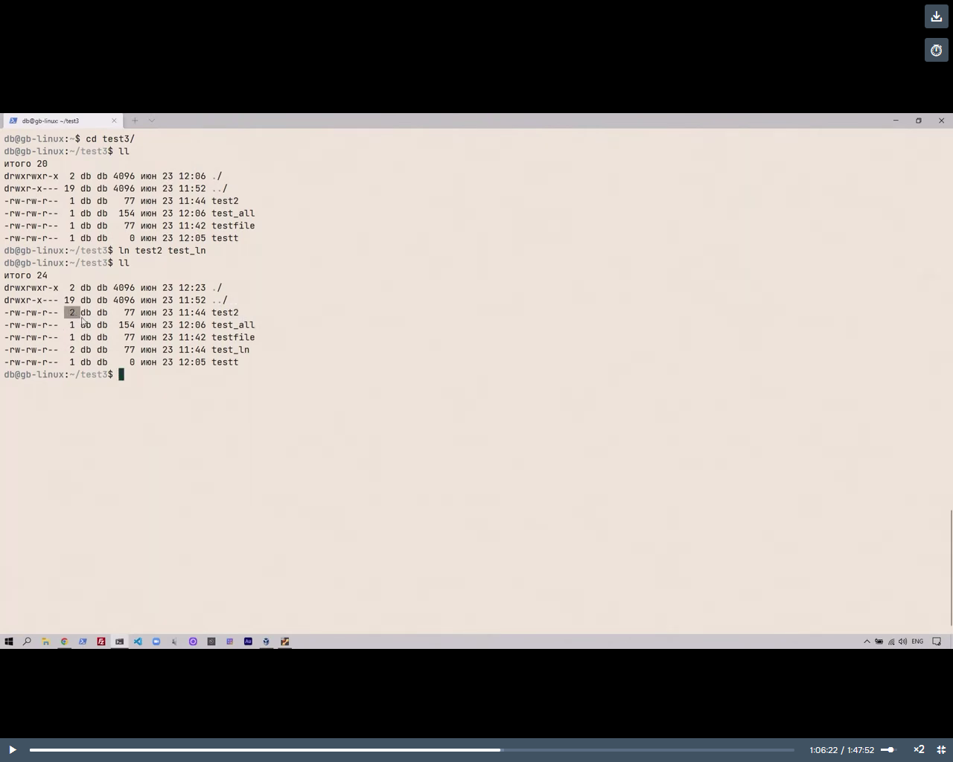

Чтобы посмотреть inode:

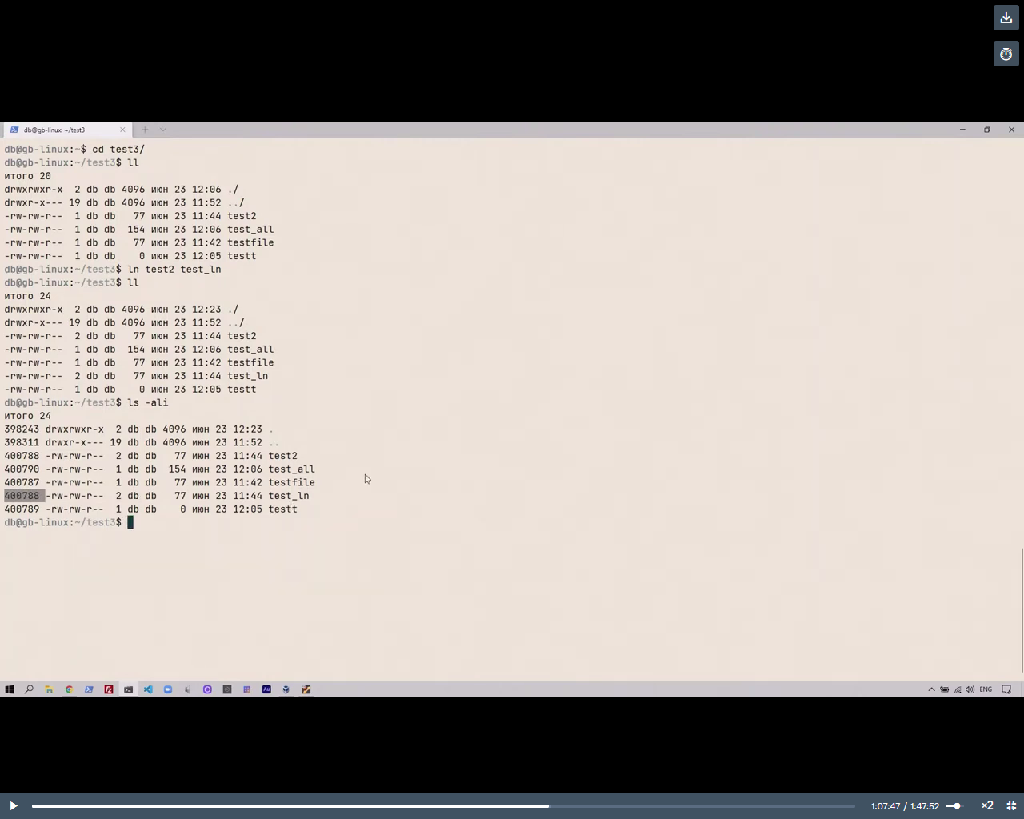

Дозапишем в файл test_ln новые данные. Test2 также увеличит размер

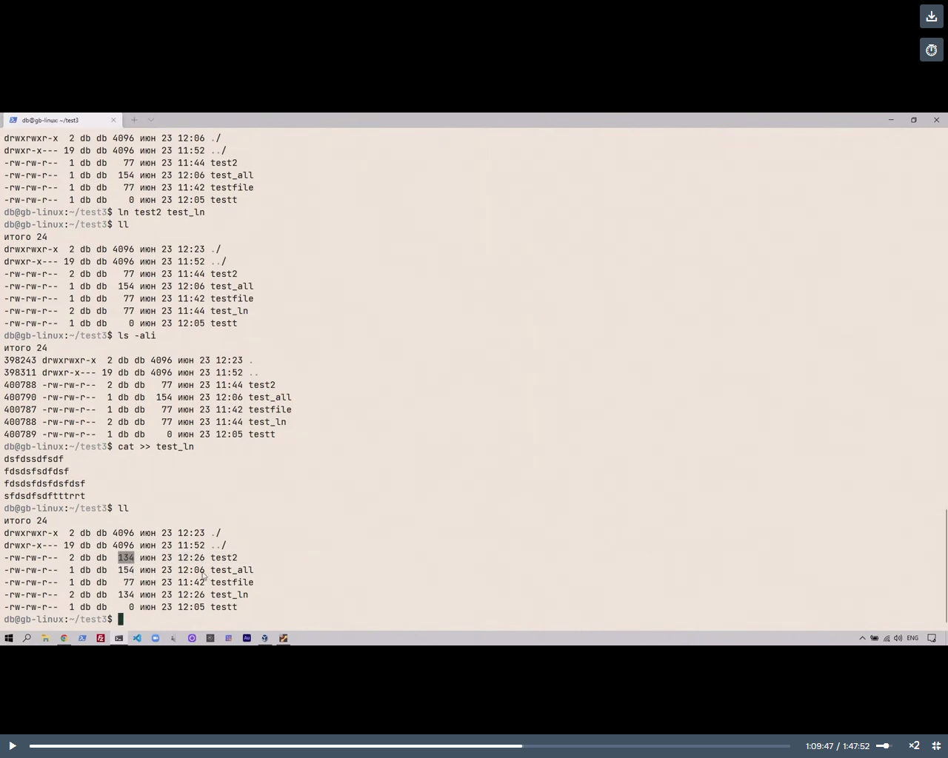

## Символические ссылки

ln –s файл1 файл2

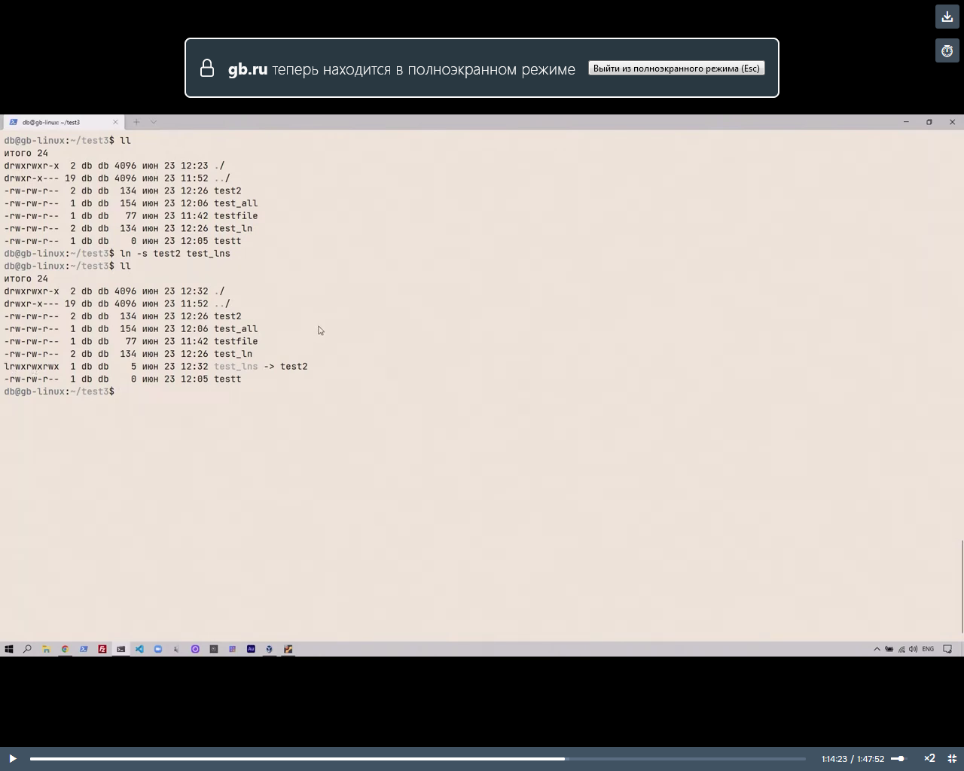

Если что-то изменяется в файле test_lns, то же самое меняется в файле test2. Но размер файла test_lns (5) не меняется, так как это символическая ссылка. А test2 меняется (189).

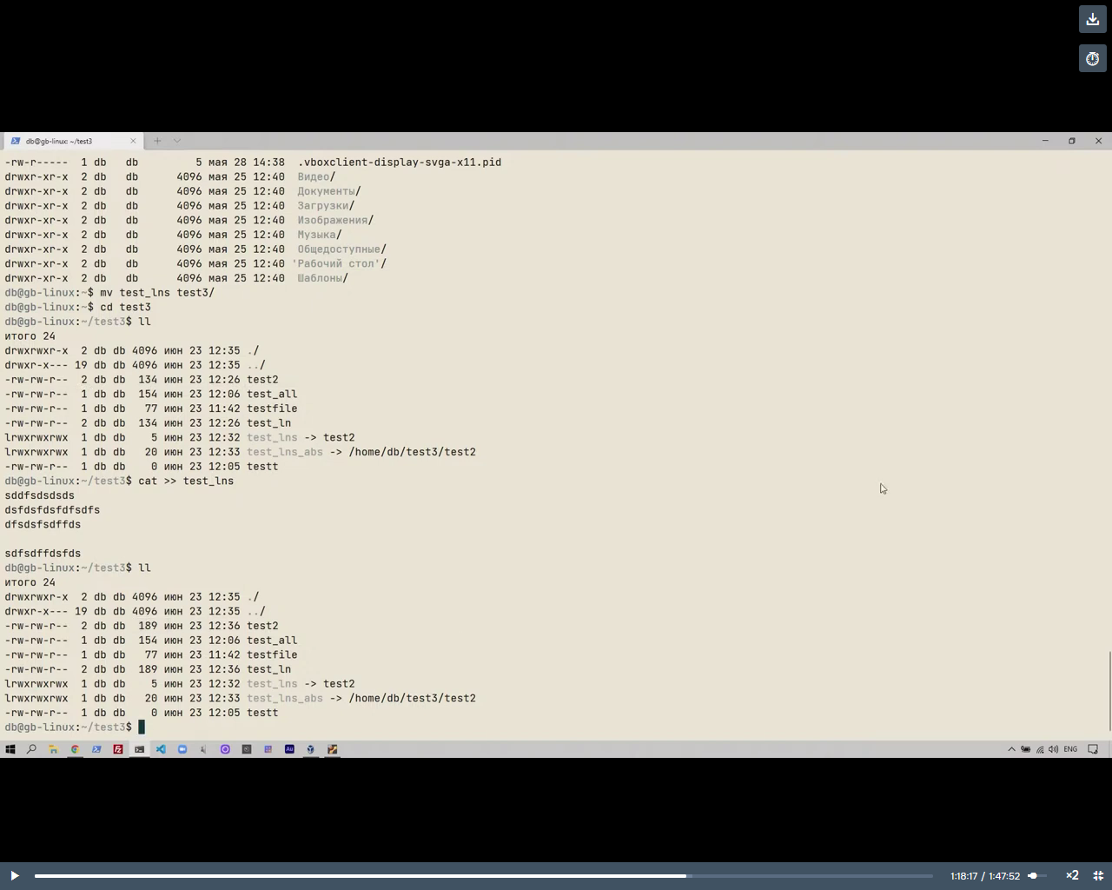

Символическую ссылку можно сделать и на каталог.

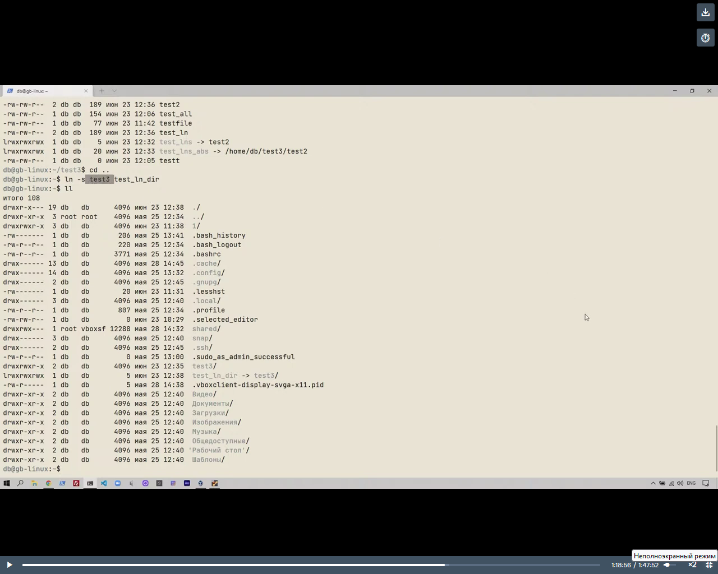

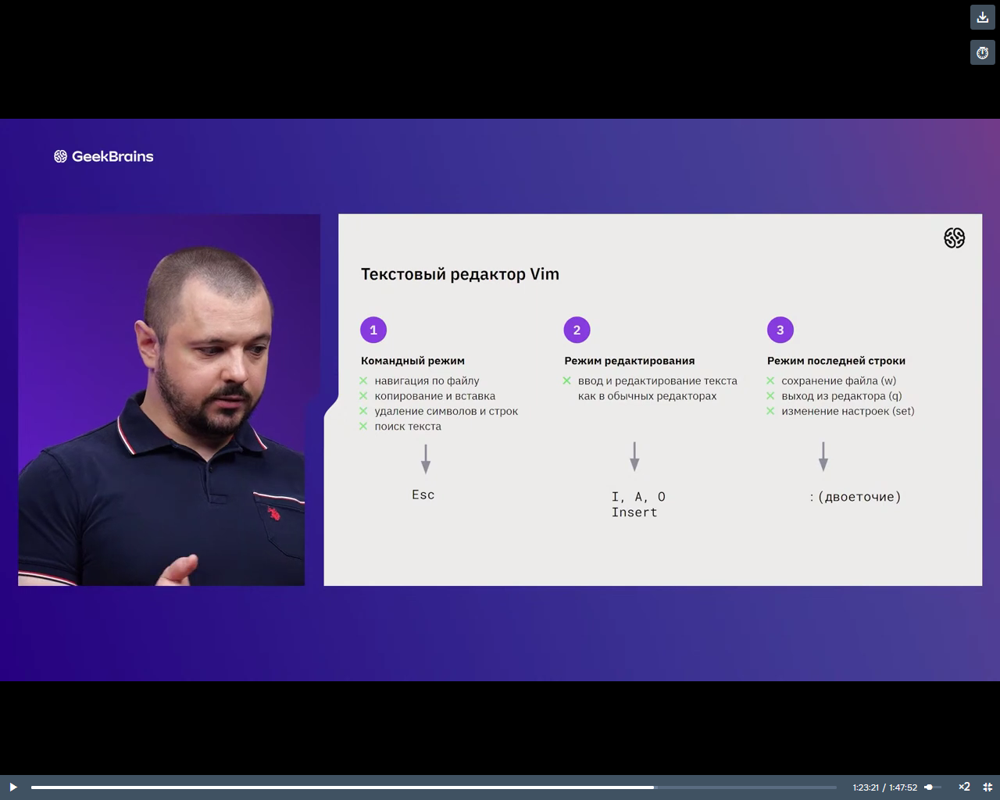

Установка vim редактора

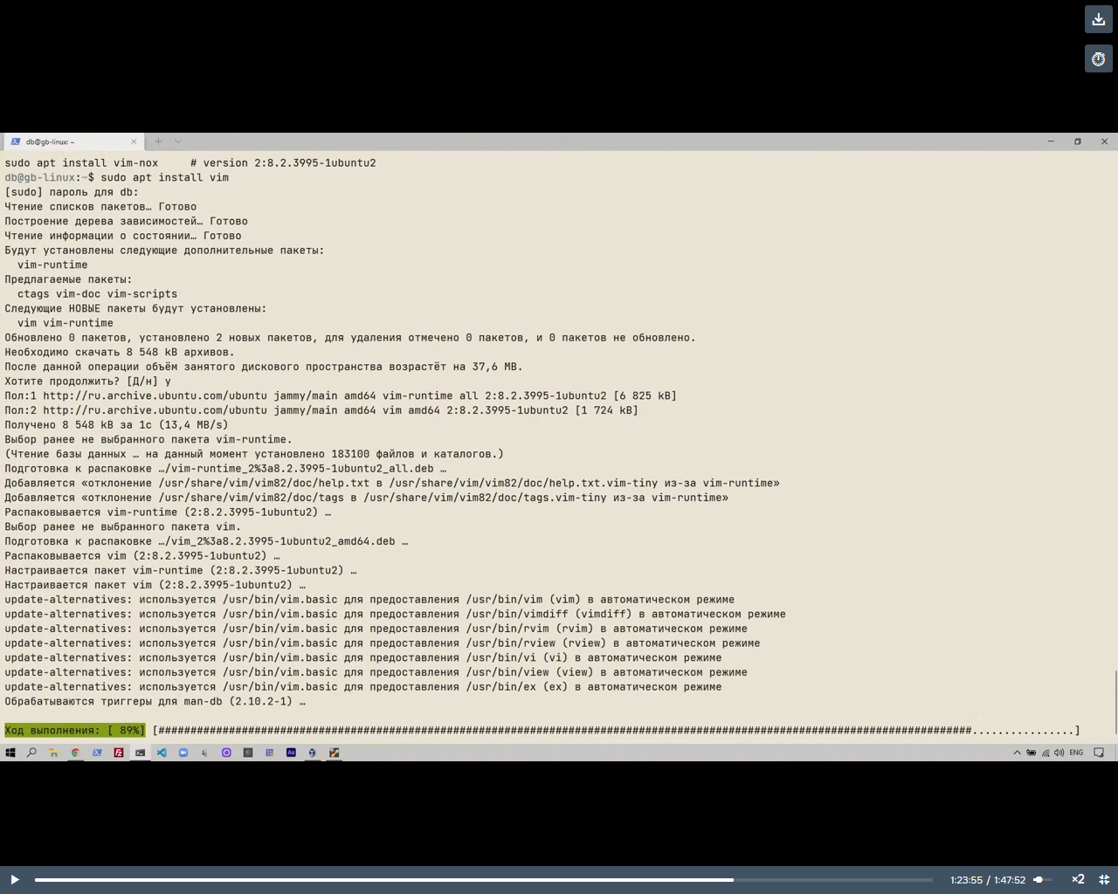

Открытие файла редактором vim

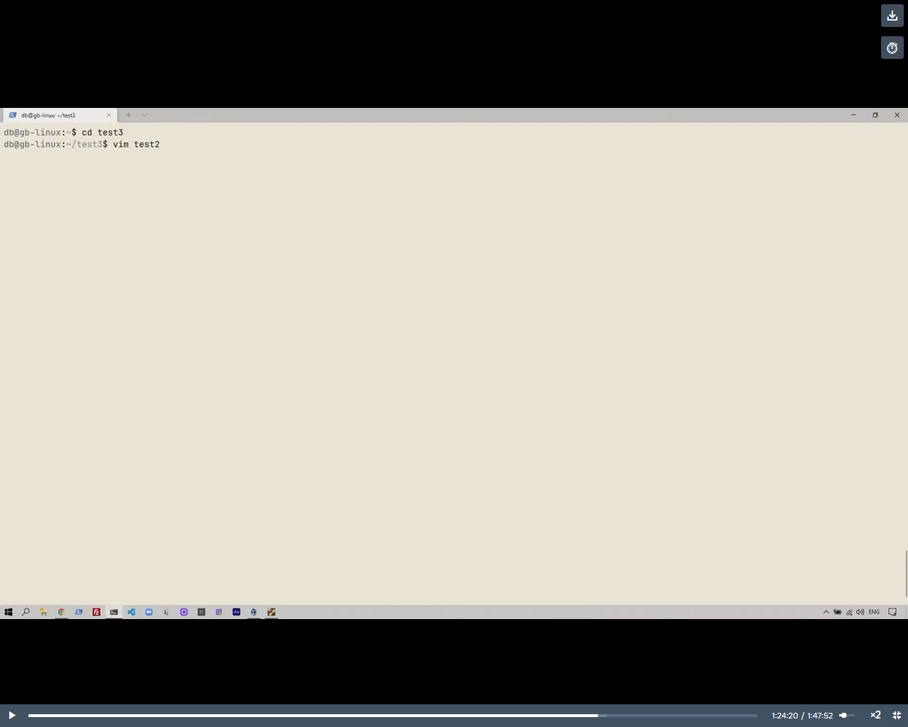

Для обучения работы с vim можно использовать vimtutor

